23年12月电商部发票报销明细说明
在2020爱康集团短视频直播平台代运营项目201103项目中，2023年12月抖音电商部需报销费用总计：2590.35元

- 已有发票，共计2518元
1，KT板发票：6张电子发票，共计2518元

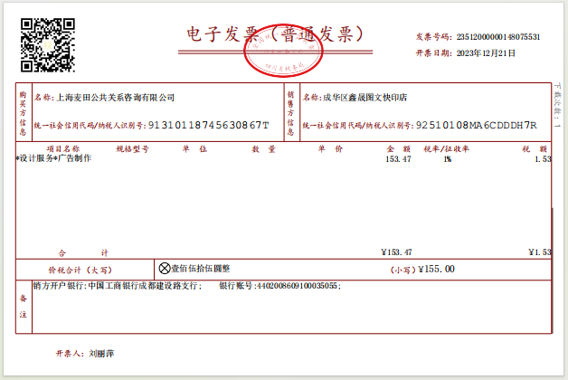

（成都 -鑫晟图文 2023/12/17 -7块kt板 40*60 cm ）1次

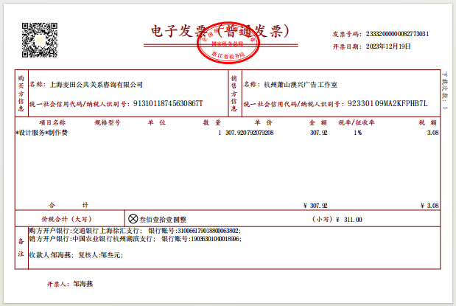
（杭州-奥兴图文 2023/12/7 - 4块kt板 40*60 cm
1个80*200cm 易拉宝）2次

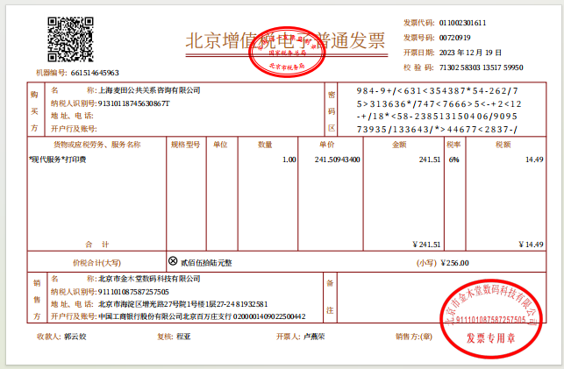
（北京-金木堂图文 2023/11/29 -8块kt板 40*60 cm ）1次

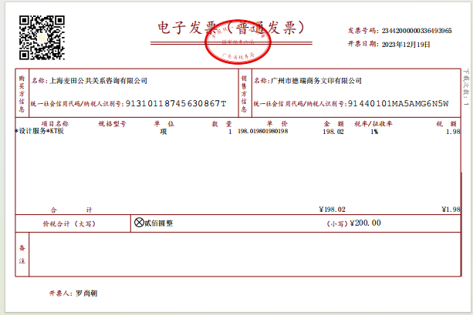
（广东-德瑞图文 2023/12/11 - 7块kt板 40*60 cm ）1次

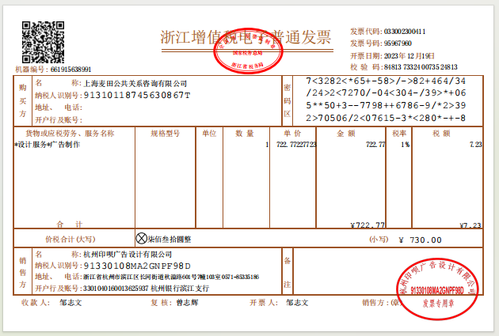
（杭州-印呗图文 2023/11/28 - 4块kt板 40*60 cm
2023/12/6 10块kt板 45*30 cm
2023/12/15 14块kt板 40*60 cm）1次

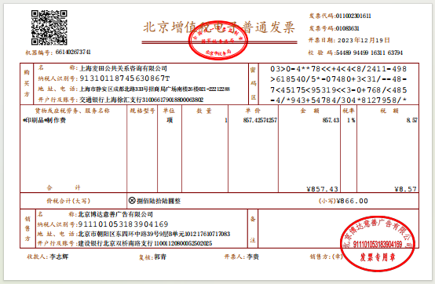
（北京-博达图文 2023/11/24 - 5块kt板 40*60 cm
2023/12/12- 16块kt板40*60 cm）2次

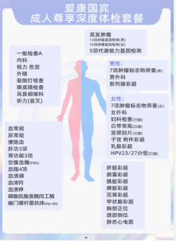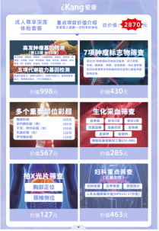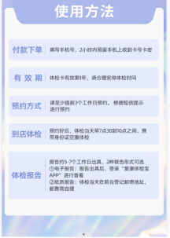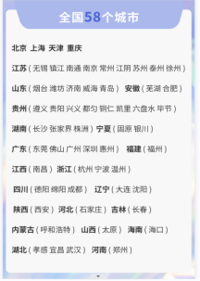
- KT板示例

- 未能开发票项目明细，共计72.35元
- 客户未体检项目需线下退款，共2次，共计72.35元。

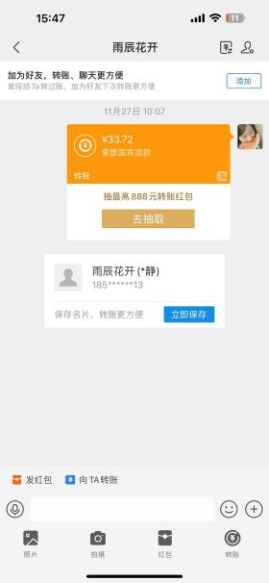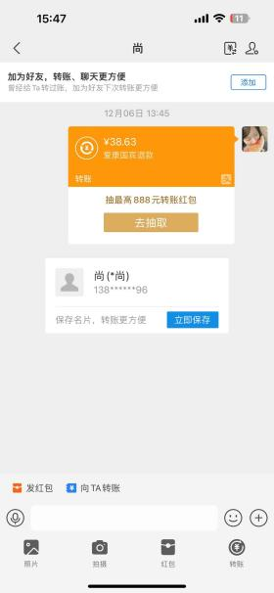

- 代替发票明细，共1张，共计76元
1.地铁发票，共1张，共计76元。
